门诊赔付计算：【（账户支付+自负）－免赔额】×赔付比例
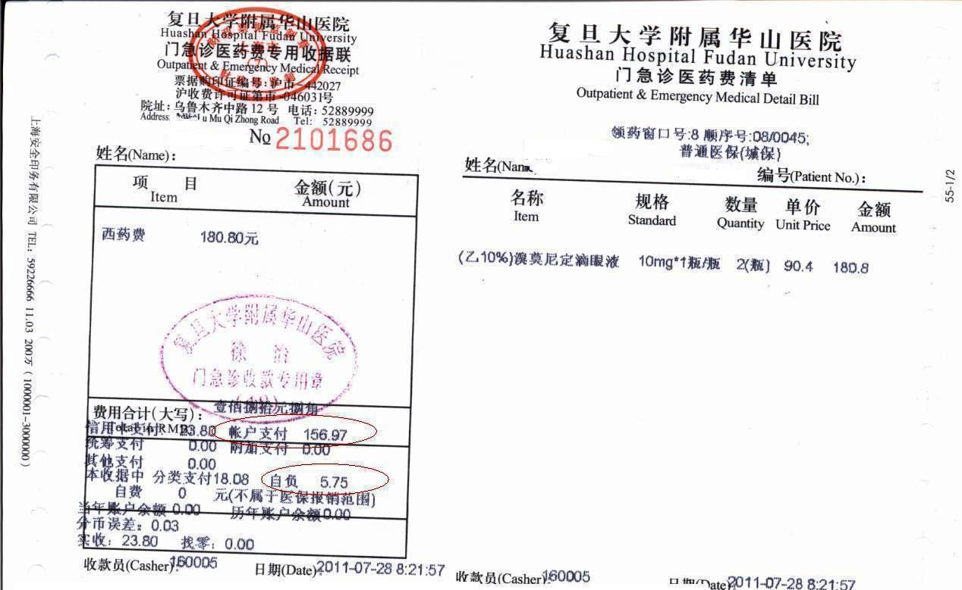
住院赔付计算：（账户支付+自负）×赔付比例
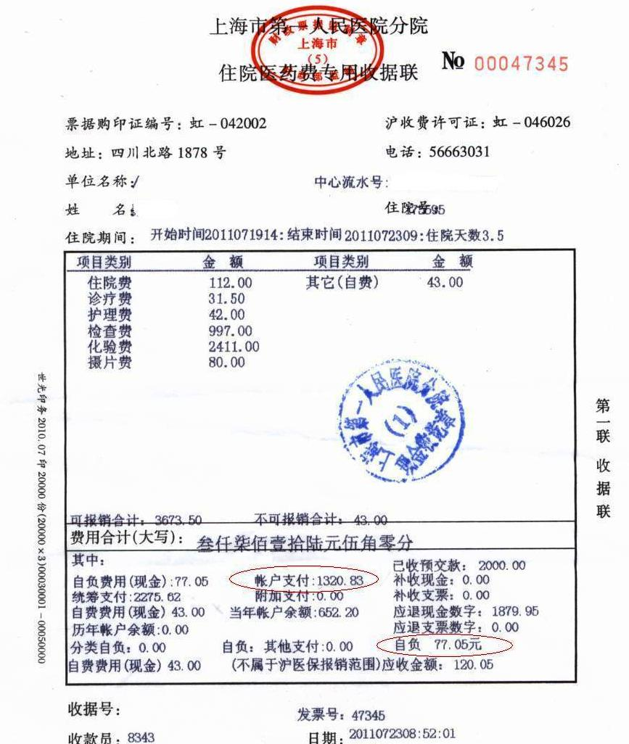
注：被保险人已从当地社会医疗保险部门、其他商业医疗保险或其他任何途径获得补偿或者赔偿，本公司仅对剩余部分按保险合同的约定承担保险责任。

